Enceinte Bluetooth Mono

Principe
- Medium 3mm
- 1 HP
- Connexion Bluetooth
- 1 accu Li-ion 3.7v
- Charge micro-usb

Présentation
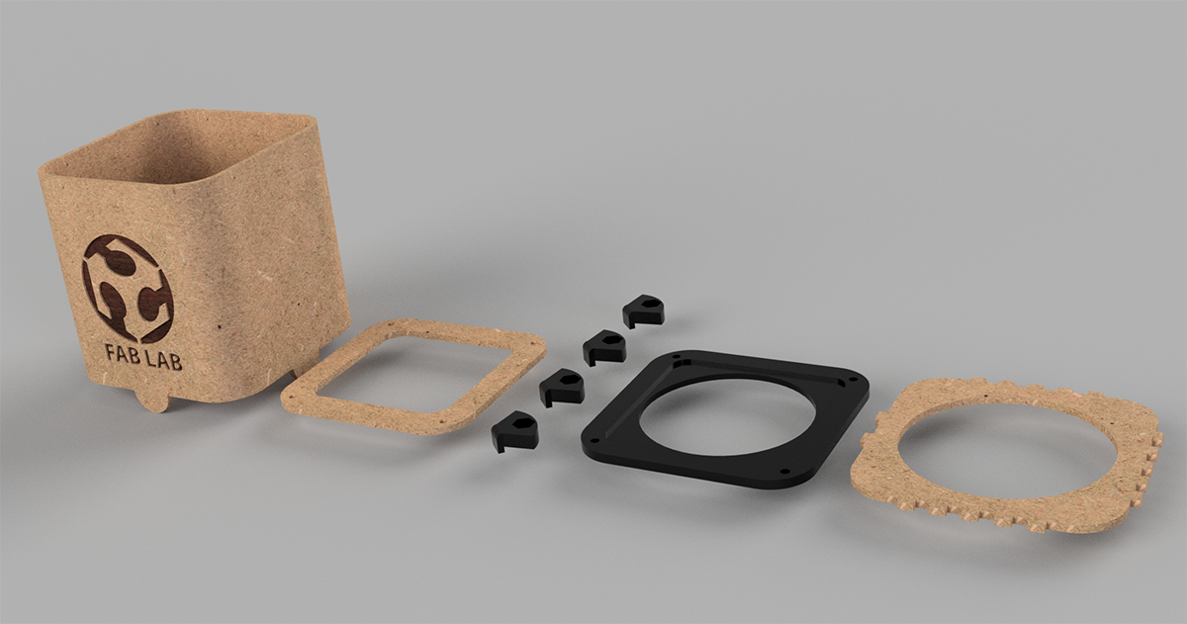
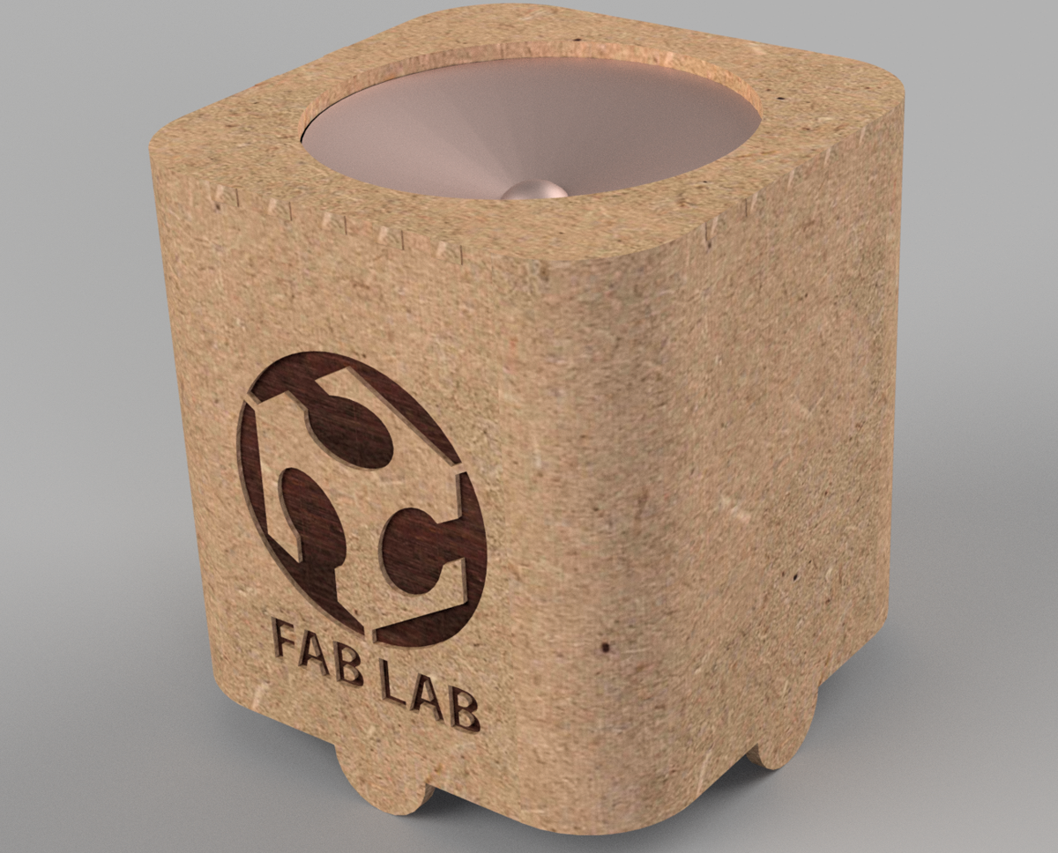

Fichiers source
-Impression 3D Ecrous .stl (Importable dans Cura) (:ecrou.stl Ecrous .step (Interopérabilité CAO :modifiable)ecrou.step Support membrane passive .stl (Importable dans Cura)support_membrane_passive.stl Support membrane passive .step (Interopérabilité CAO :modifiable) support_membrane_passive.stl Boitier 2D .Ai (modifiable ss Illustrator) enceinte_mono_.ai_.7z Boitier 2D .svg (modifiable logiciels vectoriels)enceinte_mono_.rld_.7z Boitier 2D .rld (modifiable lasercut)enceinte_mono_.svg_.7z

